КОЖЕ - ВТОРУЮ ЖИЗНЬ

Натуральная кожа - уникальный продукт природы. Недаром человечество по достоинству оценило такие качества этого древнего материала, как прочность, пластичность, долговечность. Благодаря ним, кожа долгие тысячелетия не выходила из моды.
Из натуральной кожи можно сделать много интересных и полезных вещей: игрушки, украшения, пояса, картины. Наверняка у вас в хозяйстве найдутся кожаные вещи, которыми вы давно уже не пользуетесь. Не спешите их выбрасывать - попробуйте дать коже вторую жизнь. Вот увидите - сотворенные вашими руками изделия станут модными, современными, уникальными вещами, обретут новое воплощение.
От верхней одежды до бижутерии - таков диапазон « кожаной моды» сегодня. Мужчины носят кожаные куртки, плащи, пальто, брюки, жилеты. Женщины аналогичный гардероб дополняют украшениями: поясами, браслетами, колье, кулонами, клипсами. Молодежь обязательно имеет набор кожаных «фенечек».
Не менее популярна кожа в интерьере дома и офиса. Кожаные кресла и диваны отличаются прочностью, удобством уборки и создают комфорт.
«Кожаный марафон» стартовал давно. Первобытный человек выделывал кожу из шкуры убитого им зверя для одежды, обуви, мешков и даже плавательных средств. На кожаных бурдюках можно было переправляться по реке.
Раскопки, проведенные в Египте и Междуречье, свидетельствуют о том, что в V тысячелетии до нашей эры люди занимались земледелием и скотоводством, которое являлось основой кожевенного производства. Существование подобного производства подтверждают своды законов, собранных правителем Вавилонии Хаммурапи (1792-1750 гг. до н. э.). Изображения, сохранившиеся на каменных рельефах ассирийских дворцов, иллюстрируют широкое применение кожи. Из нее делали одежду, воинское снаряжение (латы, щиты), предметы быта (покрывала, подушки, ковры) и даже суда (у последних была кожаная обшивка). О тысячелетней традиции использования кожи напоминает и приспособление для орошения земли - кожаное ведро. Из колеи изготавливали прочные веревки, которыми делали замеры, связывали строительные леса. Веревки, сплетенные из нескольких кожаных ремней, использовались при строительстве в Северной Африке города-государства Карфаген. Древние египтяне применяли тонкие кожаные ремешки для сшивания кожи и оплетки изделий из нее. При этом ремесленник пользовался шилом и специальным крючком, которым через проколотое отверстие протаскивал ремешок. Кочевые народы применяли кожаную посуду (фляги, чайники, сосуды), которая служила им по 40-50 лет.
В VI-VII веках на территории Восточной Европы знали разные способы выделки кожи. Особенно это удавалось северянам. Археологические раскопки в Новгороде и Москве свидетельствуют о существовании кожевенных мастерских в XI-XII веках. В XIII веке город Торжок стал центром выделки сафьяновой кожи из козьих и бараньих шкур. Вскоре появились кожевенные заводы и в других русских городах: Ярославле, Угличе, Ростове. Высокое качество изготовления кожаных изделий позволяло передавать их по наследству. Так, Дмитрий Донской завещал сыну «пояс золотой великий с каменьем без ремени, пояс золотой с ремнем». И уже тогда, в Х-ХШ веках, в Древней Руси получило развитие декоративное искусство. Существовало прекрасное слово «узорочье» для обозначения предметов декоративного искусства. В кожаных изделиях, как впрочем и в других, орнамент покрывал всю поверхность, почти не оставляя свободного пространства.
Расшитые золотом и серебром кожаные изделия экспортировались за границу. Центром драгоценного шитья стал уже упомянутый Торжок. В то время Россия была единственной страной в Европе, где производилась цветная шагреневая кожа.
Сегодня существует масса способов выделки кожи. Многообразно и ее применение, в том числе в качестве украшений. Благодаря золотым рукам Мастера «кожаный марафон» не замедляет ход.

ОБНОВЛЕНИЕ СТАРОЙ КОЖИ

Для начала распорите старую кожаную вещь и вырежьте годные для работы куски. Загрязненные кусочки постирайте в теплом пенном растворе из детского мыла. Прополощите несколько раз (последний раз в воде с добавлением уксуса и соли - на 1 л теплой воды 1 стакан 9%-го уксуса и 50 г. соли). Высушите при комнатной температуре. Для восстановления эластичности протрите кожу кремом или глицерином.
Сильно загрязненные места во время стирки потрите щеткой или губкой. Можно заранее протереть их тампоном, смоченным нашатырным спиртом, а уж потом постирать.
Замшу стирают в теплой воде с мылом. После просушивания ворс поднимают наждачной бумагой или резиновой щеткой.
Цвет кожи можно восстановить, смазав ее лицевую сторону - мерею - кремом или глицерином.

ОКРАСКА КОЖИ

В качестве красителя для кожи можно использовать чернила для авторучек. В холодном растворе чернил подержите предварительно замеченную кожу в течение 1 часа, затем, не выжимая, сполосните. Слегка просохшую кожу промажьте жирным кремом или глицерином.
Для тонирования светлой кожи подходит морилка или марганцовка. Морилка бывает различных цветов, имитирующих определенные породы древесины, а марганцовка дает оттенки от зеленовато-коричневого до темно-коричневого. От концентрации раствора зависит, какой тон приобретет кожа. При окраске быстро нанесите краситель, чтобы избежать образования потеков и полос. Для получения более темного тона повторите окраску после высыхания кожи.
Можно использовать стержни шариковых ручек. Разрежьте стержни на куски по 1 см длиной, насыпьте в стеклянную банку и залейте растворителем для нитрокрасок. В течение двух дней периодически встряхивайте раствор. Полученная краска наносится с помощью тампона из марли. Основные цвета при окраске стержнями — черный, синий, красный, фиолетовый и зеленый. Дополнительные цвета можно получить, смешивая основные. Добавив черный к красному, получим бордовый, черный к зеленому — темно-зеленый, зеленый к красному - коричневый.
Для изготовления декоративных изделий из кожи используют масляные краски, нитрокраски (аэрозольные упаковки) или лак для ногтей.

КОЖУ МОЖНО ГЛАДИТЬ

Чтобы кожа стала гладкой, ее мочат, растягивают на листе фанеры или доске бахтармой вниз, прибивают по краям маленькими гвоздиками и дают высохнуть. Чтобы кожа стала эластичной, гладкую лицевую сторону смазывают любым кремом. Небольшие кусочки кожи высушивают под прессом.
Кожу можно утюжить — не горячим утюгом без пара через сухую хлопчатобумажную ткань. Однако предварительно лучше попробовать подобную операцию на ненужном лоскутке.
Замша прекрасно расправляется, если подержать ее над паром.

РАЗМЕТКА И РАСКРОЙ КОЖИ

Для нанесения деталей на поверхность кожи необходимы следующие инструменты: линейка, измерительный циркуль, угольник, карандаш или шариковая ручка.
Прямые линии следует проводить с помощью линейки и угольников. Все кривые линии и закругления наносятся на кожу циркулем, при этом под острие циркуля подкладывается картон или кожа, чтобы не поцарапать поверхность, Для раскроя большого количества одинаковых деталей желательно изготовить картонный шаблон. Мягкую кожу толщиной 1,2-1,5 мм можно резать большими портняжными ножницами. Если кожу предстоит резать по прямой линии, то лучше делать это с помощью металлической линейки и ножа со скошенным острием.
Кожа не имеет, как ткань, направления долевой нити, но все же больше растягивается в поперечном, чем в продольном направлении. Учитывайте это, выкраивая левые и правые детали.
При раскрое замши придется учитывать направление ворса: если в левой детали он направлен вверх, то и в правой должно быть точно так же, иначе вещь будет выглядеть «лоснящейся».
Совет:
Чтобы ровно нарезать полосы из кожи, нужно приклеить ее резиновым клеем к доске с ровной поверхностью и произвести раскрой острым резаком вдоль металлической линейки.

ИНСТРУМЕНТЫ ДЛЯ РАБОТЫ С КОЖЕЙ

Нож со скошенным острием (рис 1а) применяют для резки кожи Можно использовать обычный сапожный нож, если конец лезвия соответственно заточить. В некоторых случаях может использоваться скальпель.
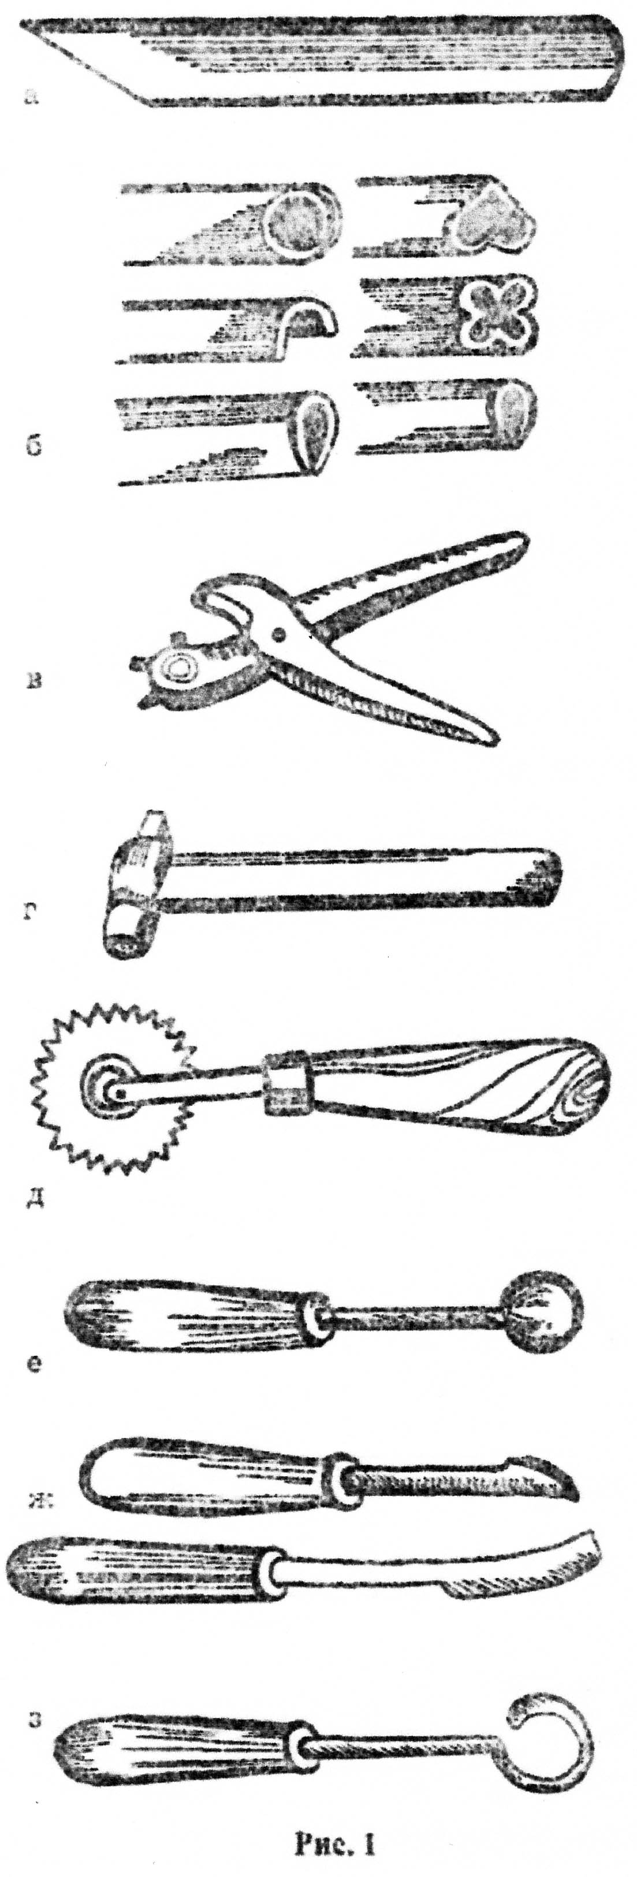
Шерфовальным ножом, заточенным только с одной стороны (правой), истончают края кожи, предназначенные для склеивания или сшивания. Во время работы кожу кладут на мраморную доску и ножом, продвигая его к краю дугообразными движениями, срезают излишки.
Ножницы обычные или портновские используют для резки кожи. Могут пригодиться также ножницы «зигзаг» или маникюрные. Шило применяется при ручном шитье и оплетке - для прокалывания дырочек. Металлическая линейка длиной 40-50 см с миллиметровыми делениями необходима при резке по прямой, пробойники (рис. 1б) диаметром 1, 2, 3, 5 и 8 мм - металлические стержни в форме трубочки с остро заточенным краем - применяются для пробивания отверстий. Пробойники ставят на кожу вертикально, предварительно положив под материал твердый резиновый лист, и сильно ударяют по ним молотком. Пробойники фигурные самых различных форм применяются для создания ажурных изделий и деталей. Полупробойники (фестоны) диаметром 3, 5, 8, 10 мм служат для оформления декоративного края изделий. Долото разных размеров применяется для пробивания кожи при оплетке, регулируемыми пробойными клещами (рис. 1в) с шестью круглыми зубьями разного диаметра удобно пробивать дырочки для оплетки. Однако клещи пробивают лишь один слой и, кроме того, в круглые дырочки шнурки проходят не так хорошо, как в проколотые шилом. Молоток с наклеенным на ударную поверхность круглым кусочком толстой кожи (рис. 1г) используют для работы с пробойниками и для отбивки швов, подгибок, склеенных мест, оплеток. Копировальный ролик (рис. 1д) продвигают по месту, предназначенному для шва, перед сшиванием кожи, намечая расстояние между стежками и равномерно распределяя точки для последующей работы пробойниками. Плоскогубцы и кусачки нужны для работы с проволокой и установки металлической фурнитуры. Пинцет используется при работе над огнем и выполнении драпировок на коже.
Вязальная спица легко проходит через узкое горлышко пузырька и подцепляет маленькую капельку клея; с ее помощью удобно разгонять клей тонким слоем. Иглы для кожи служат для сшивания деталей.
Клей:
- ПВА - для склеивания ткани, картона и приготовления водного раствора; «Момент» - лучший клей для работы с кожей;
- Резиновый - для склеивания деталей перед сшиванием.
Точильные бруски всегда должны быть под рукой, чтобы можно было своевременно заточить ножи. Бруски нужны грубые и тонкие. Во время заточки брусок смачивают и водят по нему ножом под углом 15-30°.
Мраморная доска необходима для шерфования кожи. Ее нельзя заменить деревянной, так как в этом случае, соскользнув с кожи, нож увязает в дереве и тупится, в то время как на мраморе он еще и затачивается.
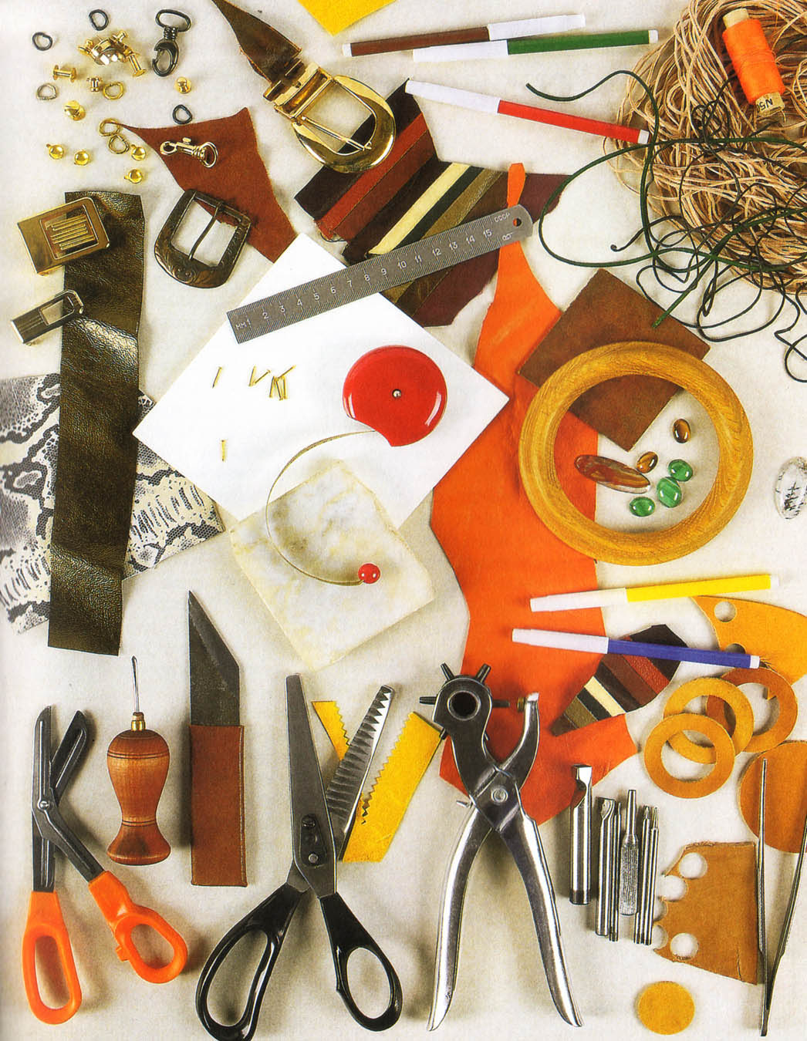
Металлический наперсток для защиты пальцев. Циркуль для нанесения на кожу изогнутых линий. Булька (рис. 1е) - инструмент, в виде шарика, насаженного на стержень, различного диаметра (от 2 до 55 мм) для придания лепесткам цветов выпуклой формы методом выдавливания, резцы (ножи) (рис. 1ж) для гофрирования листьев и лепестков. В зависимости от количества бороздок на лезвии резец называется одинарным или двойным. Крючок (рис, 1з) для завивки лепестков и листьев. Пластина резиновая жесткая для гофрирования листьев и лепестков резцами. Пластина резиновая мягкая (или поролон) для выдавливания лепестков бульками.

ШЕРФОВАНИЕ КОЖАНЫХ ИЗДЕЛИЙ
Перед сшиванием или склеиванием деталей из кожи их края шерфуют, или истончают (рис. 2). Это делается специальным шерфовальным ножом, лезвие которого с одной стороны скошено. Кожаную деталь кладут на отшлифованную мраморную плиту бахтармой вверх.
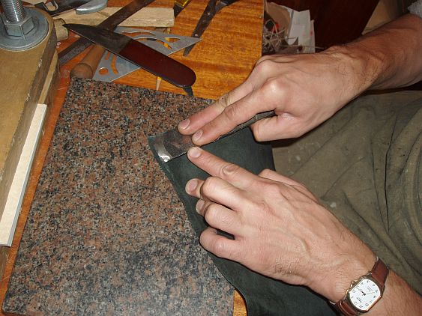
Края деталей шерфуют на ширину 20 мм. При шерфовании нож направляют от себя. Толщину кожи уменьшают наполовину, а в случае необходимости делают края не толще бумаги. Если кожа толстая, необходимо шерфовать места декора и изгиба. Заметим, что при шерфовании получается мелкая крошка, которая может пригодиться для набивки объемных форм (например, при изготовлении украшений). Для хранения такой крошки нужно выделить специальную коробочку.
При работе важно не разрезать деталь и снять слой кожи так, чтобы край детали получился одинаковой толщины. Шерфование производится как с изнаночной, так и с лицевой стороны.

ПЕРФОРАЦИЯ ДЕТАЛЕЙ
При изготовлений кожаных изделий часто используют прием «оплетка краев» (рис. 3). Для этого края кожаного изделия перфорируют, то есть делают в них отверстия, через которые затем протягивают тонкий кожаный ремешок.
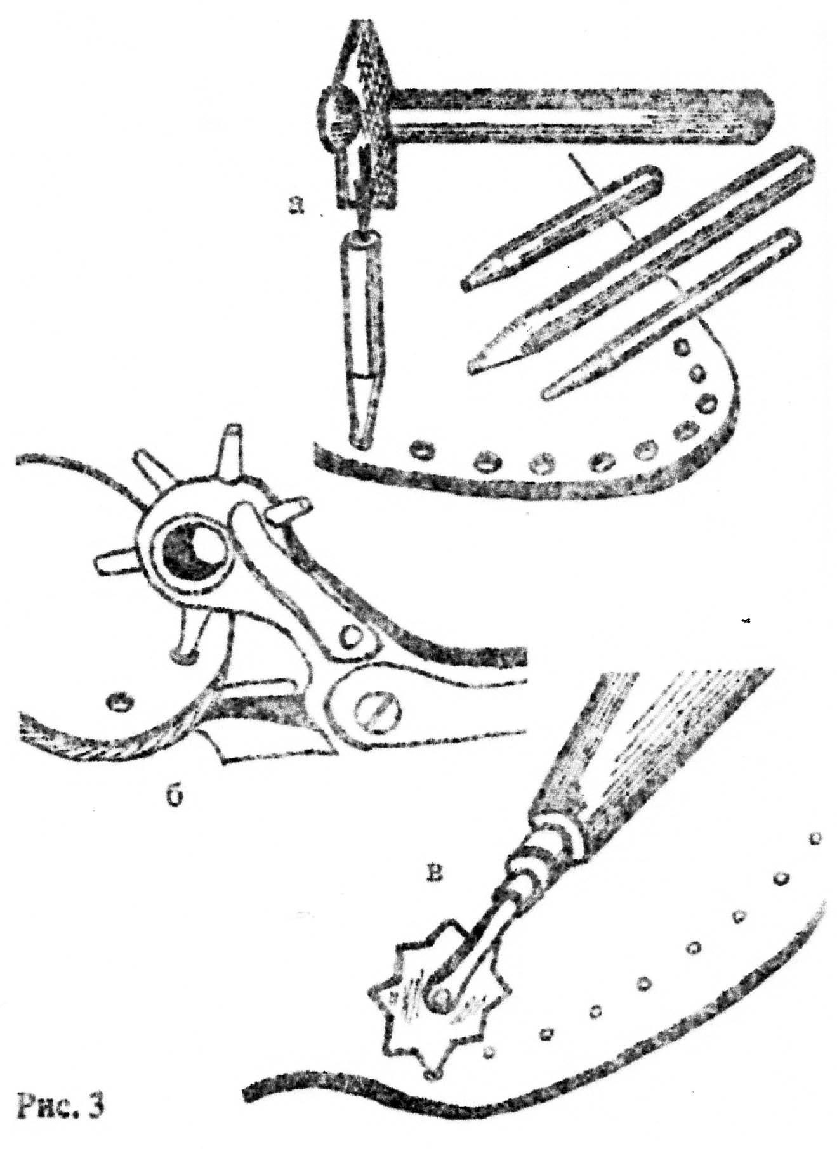
Для перфорации применяются различные инструменты: круглый пробойник, регулируемые пробойные клещи, шило, долото, После перфорации углы детали немного закругляют, что облегчает оплетку и обеспечивает равномерное распределение ремешка вокруг угла детали. Обычно центр перфорированных отверстий размешают на расстоянии 5 мм от края. Первое отверстие пробивают в углу детали, затем делают такие же отверстия в других углах. Следующие отверстия располагают в середине линии, соединяющее два угла, и далее располагают их равномерно, соблюдая одинаковое расстояние между отверстиями.

КУЛЬТУРА ТРУДА
Работа с кожей очень трудоемка. Она требует особой аккуратности и тщательности. Стол должен быть хорошо освещен. Инструменты, приспособления и материалы нужно разложить в строгом порядке, заранее проверив заточку и исправность ножей. Необходимо заранее приготовить коробку для мусора, тряпочку для рук, надеть фартук.
Тюбики с клеем удобно ставить в тяжелую высокую банку с широким горлышком. При работе с кожей необходимо беречь инструменты и помнить правила техники безопасности. После окончания работы нужно убрать все на место.

ПРАВИЛА ТЕХНИКИ БЕЗОПАСНОСТИ
Ножи обязательно должны находиться в специальных чехлах, внутри которых проложен слой поролона. Ножом можно работать только в направлении от себя. При шерфовании кожи нож направляют от середины к краю детали. Раскраивать кожу ножом удобнее по металлической линейке, но измерения лучше выполнять с помощью деревянной. Кольца ножниц нужно обмотать тканью или полоской кожи. При ручном шитье не обойтись без металлического наперстка. Чтобы инструменты и пробойники не тупились и не повреждались при хранении, их следует держать в специальных коробках или защитить чехлами, все режущие инструменты для работы с кожей должны быть хорошо заточены. При заточке ножа его ручку держат правой рукой, а левой прижимают плоскость лезвия сверху к бруску и водят им по камню движениями вперед и назад, поочередно поворачивая лезвие то одной, то другой стороной. Нельзя точить лишь узкую полоску режущей кромки инструмента - плоскость лезвия станет выпуклой, и работать станет невозможно. При правке на оселке нож кладут плашмя всей плоскостью лезвия и делают те же самые движения, но, не прижимая нож левой рукой.

